В Зеленограде идет набор в группу для старшего поколения «Спортивное долголетие»
04.02.2021
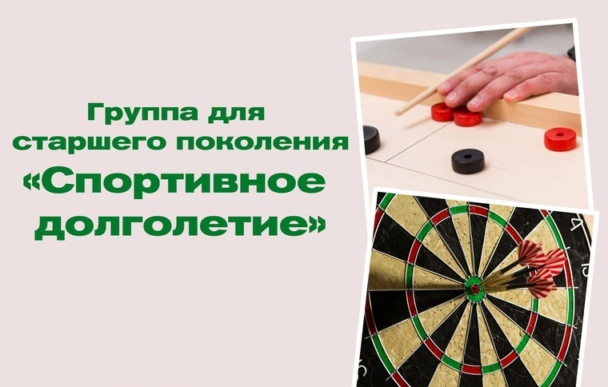
В творческом центре ГБУ «Энергия» идет набор в группу для старшего поколения «Спортивное долголетие».
Жители Зеленограда старше 55 лет смогут поиграть в настольный теннис, новус, дартс, шашки и шахматы.
Занятия бесплатные, проходят в корпусе 1203 по вторникам и четвергам с 18.15 до 20.15.
Дополнительная информация по телефону: 8 (499) 731-52-20.

Адрес страницы: http://zelao.mos.ru/presscenter/news/detail/9690674.html
Префектура Зеленоградского административного округа города Москвы

